投标报名须知
1、投标供应商报名登记表
项目名称
项目编号
联系人姓名
手机号码
邮箱
开票信息
单位名称
开户行
账号
税号（信用代码）
地址
电话
（盖章） 年 月 日

附：供应商营业执照、供应商授权委托书、授权代表身份证
以上扫描件发送到邮箱：879100083@qq.com

2、关于报名费开具发票说明
针对开具投标报名费要求如下：（自助开票）
各单位扫我公司开具报名费二维码，填写相关信息（注意：一定要填好邮箱，否则无法发送），我公司财务部门收到信息后开具电子发票，直接发送到各单位填写的邮箱，各单位自行到邮箱里下载。投标截止后一个月内未提交开票的视为不用开具发票，今后我公司不再补开发票。
开票二维码：
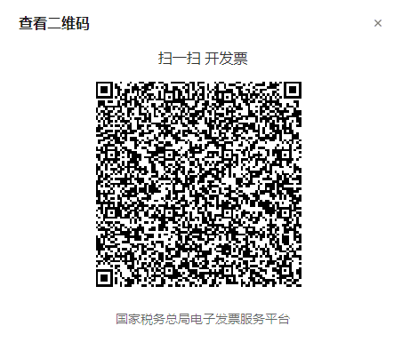

中纬工程管理咨询有限公司

